**【实践经历】：**在校期间学习多种计算机软件应用与操作，如office xp等办公软件，fireworks mx、photoshop等图形设计软件，internet explorer、outlook express等上网工具，并能运用frontpage、dreamweaver mx制作网页。

**【社团经历】**：在校区间，担任学生会主席

联系23个参演社团的200多名工作人员，共通知了6次会议，记录会议摘要1万多字，协调排练场地34次” 就清晰地表现出了执行力

* **联系方式**

电话：138001380000

邮箱：1008611@qq.com

* **基本信息**

性别：女

年龄：23

居住：广州

身高：168cm

体重：45kg

政治面貌：党员

* **荣誉奖项**

2016年获得国家奖学金特等奖

2015年获得优秀学生班干部称号

2015年获得优秀三好学生称号

2015年获得演讲比赛一等奖

2015年获得篮球比赛第一名

* **技能证书**

2016年获得英语CET6

2017年获得计算机二级

求职意向：web前端开发工程师

**校园经历**

时间：2019.4至今

**公司：广州市云科信息技术有限公司**

**职位：Web前端开发工程师**

1. 负责网站、微信小程序、CRM 、ERP系统等项目开发的设计与开发优化及调试，模块测试；

2. 按时按质完成公司下达程度开发、系统评测等工作任务。

3.熟练使用React/Angular/Vue等其中一种主流的前端框架，理解其底层原理实现，熟练html5/css3 等前端技术；

**实习经历**

**教育背景**

**谭思颖**

熟悉各主流浏览器间的差异性，写出的代码能够有很好的兼容性。能快速定位、解决开发中遇到的浏览器兼容性问题；

**自我评价**

时间：2015.4-2019.6

**学校：中山大学**

**专业：计算机**（本科）

**课程内容：** C语言程序设计、计算机组成原理、数据结构、操作系统、 微机原理及汇编语言、计算机网络、计算机系统结构、软件工程、面向对象程序设计等。

**赠送常用可编辑小图标 （可更换颜色）**

单击小图标，在菜单栏——绘图工具——填充——取色器——吸取自己想要的颜色即可。

简历使用说明

更换相片

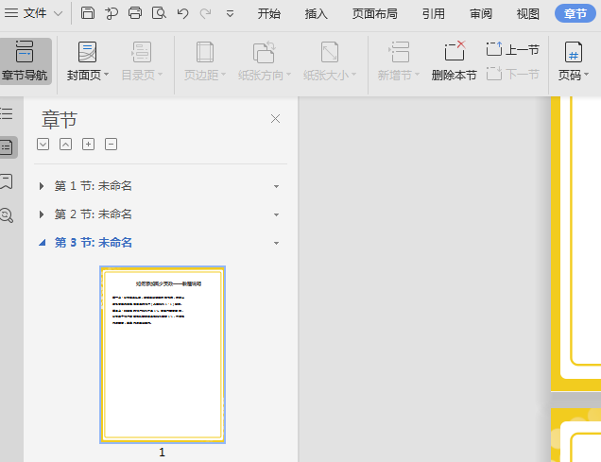

**更换相片方法一**

选中照片然后，点击鼠标右键，选择更改图片，用自己的照片替换就可以了

第一步

插入图片

**更换相片方法二**

第一步：在菜单栏找到章节的按钮，点进去之后，在界面的左侧节的名称，“节”代表“页”

第二步：在红框的小三角下拉菜单这里有新增页，合并页，删除页的功能。

Tips:加入需要把图片裁剪成其他形状，例如圆形、正方形；鼠标点击图片，右键选择裁剪工具，然后调整裁剪比例为1:1，形状选择圆形或正方形即可。

**如何增加或减少页数**

第三步

缩小图片至自己想要的大小

第二步

图片工具-环绕-浮于文字上方